COPERTURA A FALDA IN LATERO CEMENTO ISOLATA, CON FINITURA IN TEGOLE
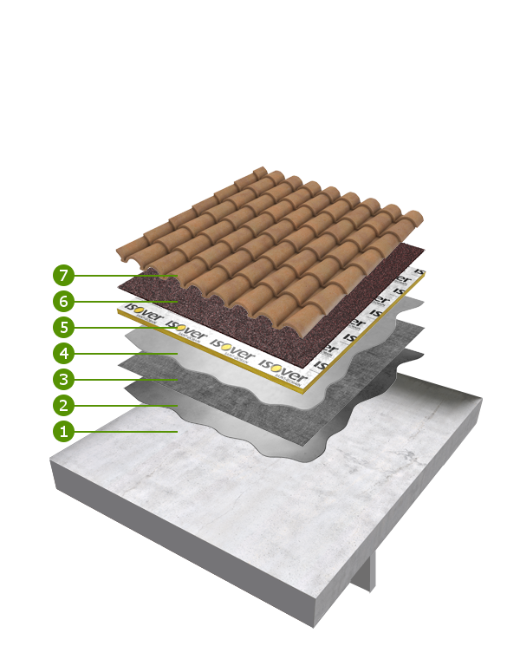
1) | struttura portante
2) | Dopo aver eliminato ogni asperità che possa compromettere l’aderenza o provocare il punzonamento del manto impermeabile, preparare il piano di posa stendendo a spruzzo o a pennello, ad esclusione delle zone dove saranno posati in modo geometricamente corretto gli aeratori, una mano di primer bituminoso BITUVER ECOPRIVER, in quantità non inferiore a 300 g/m², avente le seguenti caratteristiche:  primer a base di gel di bitume in emulsione acquosa, privo di sostanze solventi  Resa: consumo da 0,25 a 0,40 Kg/m², in base alla porosità e alla regolarità della superficie  Essicazione: essiccazione in superficie di circa 60 min. a 20° C
3) | Applicare una barriera al vapore costituita da una membrana bituminosa armata con velo di vetro e lamina di alluminio BITUVER ALUVAPOR TENDER, saldandola a fiamma sullo strato funzionale della copertura avendo cura di ancorare la membrana in aderenza totale in prossimità dei fori dello strato di diffusione
4) | Incollare i pannelli con mastice bituminoso BITUVER BITUMASTIC, in emulsione acquosa privo di sostanze solventi (in quantità non inferiore a 1,5 kg/m²).
5) | Posare lo strato di isolamento termoacustico, costituito da pannelli rigidi in isolante di lana di vetro ISOVER SUPERBAC Roofine®G3, avente le seguenti caratteristiche:  Conduttività termica: λd=0,037 W/mK  resistenza alla compressione: 50 Kpa  Rivestimento: Rivestito su una faccia con un velo di vetro bitumato  Euroclasse di reazione al fuoco: F
6) | Membrana elastoplastomerica BPP armata con poliestere BITUVER X-10 4 mm P e secondo strato di guaina ardesiata a finire X-10 MINERAL 4,5 kg P, avente le seguenti caratteristiche  Peso/m2: 4,5 kg con tolleranza massima 10%  Armatura: tessuto non tessuto di poliestere rinforzato con fili di rinforzo in fibra di vetro  Flessibilità a freddo: -15°C  Stabilità di forma a caldo: 120°C (110° C dopo invecchiamento)  Resistenza a trazione a rottura: L/T (50 mm)= 400/300 N  Resistenza alla lacerazione: L/T = 130 / 130 N  Resistenza alla trazione delle giugnzioni: L/T (50 mm)= 300/200 N  Allungamento a rottura: L/T = 35% / 35%  Resistenza al punzonamento dinamico: 700 mm  incollata a fiamma. Risvoltare i teli sui rilievi verticali, almeno 20 cm oltre il massimo livello previsto per le precipitazioni atmosferiche.
7) | Tegole

